吹田市立千里第二小学校での食に関する取組みについて
令和元年１０月２日

１０月２日、吹田市立千里第二小学校を訪問しました。今回の食に関する授業は、校内の授業研究「人権研究授業研究会」の一環として実施されました。授業者の遠藤指導栄養教諭は、昨年度、受講された食育指導者養成研修での学びを、学校の食に関する指導に取り入れたいと、今回、4年生の体育の授業『よりよく育つための生活』を行いました。本授業は全4時間の指導計画の第4時でした。
教科と関連した食に関する取組み
まず、「すくすく育つためにはどのようなことに気をつけたらよいか」と子どもたちに質問すると、前回の授業で養護教諭から教わった「十分な睡眠が必要」と答えていました。
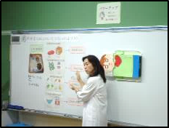
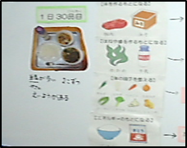
次に、当日の給食をモデルとして使用し、睡眠だけでなくバランスの良い食事も大切だと説明しました。当日の給食に使われている食材を、「体をつくるもとになる」「ほねや歯を作るもとになる」「体の調子を整える」「エネルギーのもとになる」とはたらき別に分けた結果から、子どもたちは、当日の給食に使われている食材のバランスがよいことに気付きました。さらに、多くの食材を使っている理由として、バランスの良い食事にするために、一日３０品目の食材を使うことを目標にしていることを伝えると、子どもたちは「３０」という数の多さに驚いていました。
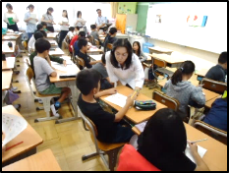
また、睡眠時も脳は起きていて、肝臓の中に蓄えられたエネルギーを消費していることや、起床時にエネルギーを補給するために朝ごはんが必要なことを、指導栄養教諭から話をしました。子どもたちの振り返りには、「『睡眠・休養』も『食事』も両方大切なことだと気が付きました」という言葉がありました。
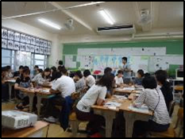
授業後は、千里第二小学校の教職員と他校から参加された栄養教職員を交えて研究協議が行われました。参加者からは「『睡眠』や『肝臓』などの掲示物がたくさんあり、子どもたちの興味を引きつけている」「給食の食材が導入になっているのは良かった」「1年生からの食に関する指導の積み重ねができている」など食育に関して様々な意見が出され、実りのある授業研究となりました。

